Human Practices
第七次调研：从规模羊场走向散养户

概述
2026 年 5 月 1 日，AMPlify 团队前往乡村散养羊户进行访谈，受访者同时具有基层执业兽医和散养户经验。这一站延续了前一轮规模羊场调研，但场景从相对组织化的羊场进入更分散、更依赖个人经验和低成本管理的散养环境。
受访者认为，散养模式与规模化羊场的核心差异在于空间密度、通风环境、成本结构和疫病传播方式。散养户更依赖疫苗、日常观察和经验性处理来维持羊群健康；而一旦发生急性传染病或人畜共患病风险，基层处置往往高度依赖兽医经验与快速判断。
这次调研让AMPlify项目主线进一步收紧：我们的候选肽必须放到真实语境中去寻找证据支撑，避免被描述成可以替代疫苗或解决所有感染问题的“万能方案”。

Human Practices 摘要卡片
从规模羊场走向散养户：把主线推进到基层证据边界
我们联系了谁：
基层执业兽医与散养户。他既长期从事基层诊疗，也熟悉散养羊日常管理。
为什么：
规模羊场调研后，我们需要确认：在更分散、更依赖经验判断的散养场景中，项目需求是否仍然成立。
我们学到了什么：
散养户重视疫苗、通风和预防；他们认可乳腺炎根源是细菌感染，但对抗菌肽这类“高科技”方案保持审慎。
我们如何修改项目：
主线加入“基层可理解性”和“实验验证边界”：不能把抗菌肽说成万能替代品。

故事主线：为什么散养户让项目更谨慎？
如果说 4 月 20 日的羊场调研让 AMPlify 看到生产动物场景中的经济压力、给药便利性和食品安全约束，那么 5 月 1 日的散养户访谈则进一步提醒我们：一线基层并不会因为一个技术概念新颖就自然接受它。一线养殖者首先关心的是能不能解决问题、会不会带来风险、是否会影响产奶和羊群健康，以及这个方案与疫苗、抗生素和日常预防之间到底是什么关系。
当我们介绍抗菌肽时，受访者提出了质疑：如果这类方案真的足够有效，是否意味着疫苗都不需要了？这个问题迫使我们重新审视表达方式。AMPlify 不能把抗菌肽叙述为替代所有防控手段的产品，而应把它放在明确适应场景和实验验证的边界内：它是针对细菌感染问题的候选抗菌策略，不是对所有传染病治疗方案、疫苗或养殖管理的替代。
同时，访谈也确认了项目靶点的现实基础。受访者认为，母羊乳腺炎的最终根源仍然与细菌感染相关：外界挤压或伤口可能只是入口，真正导致感染的是细菌进入乳腺组织。这一判断支持了 AMPlify 继续围绕抗菌机制构建项目故事，但也要求我们把“机制合理”与“真实有效”区分开来。前者是项目成立的逻辑起点，后者必须由实验和更严格的验证来证明。
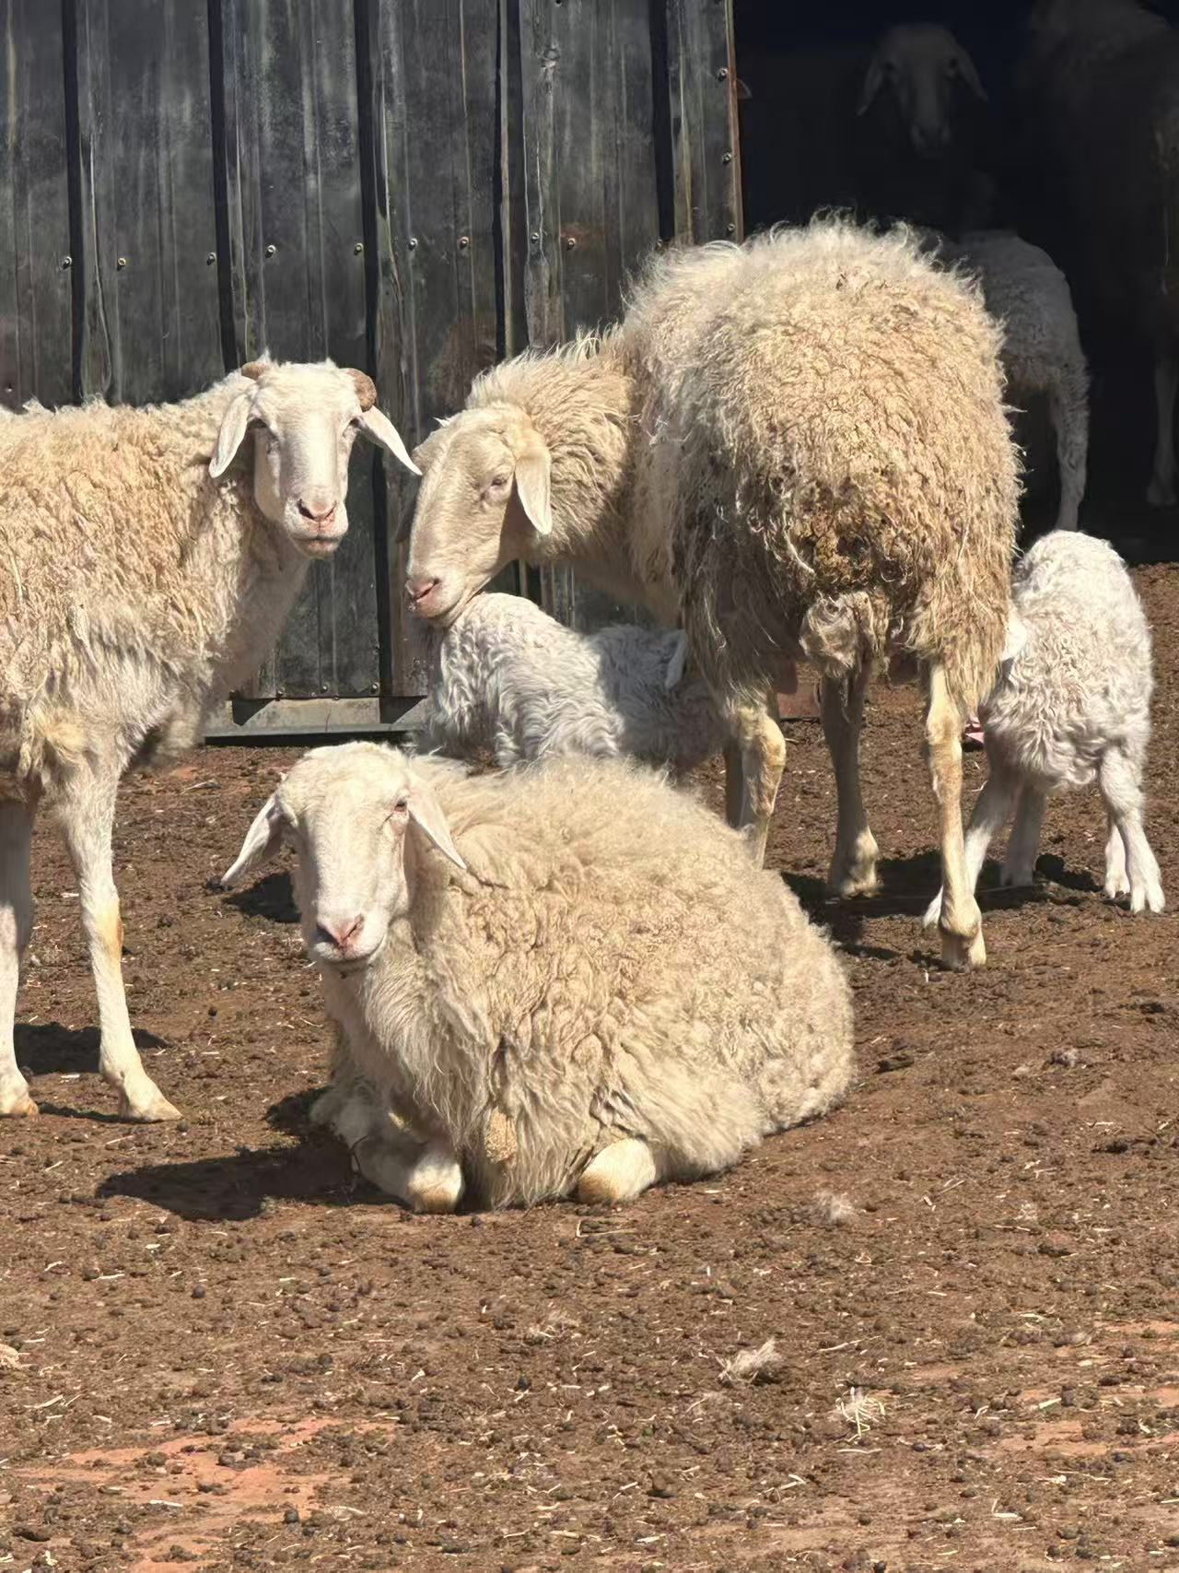
图 1. 散养羊户的现场养殖环境。该场景帮助团队理解基层散养模式下的疾病防控和技术接受条件。

这次调研如何推进项目主线？
- 它把 AMPlify 的养殖端场景从规模羊场扩展到散养户，使主线覆盖更真实的基层使用环境。
- 它确认了乳腺炎与细菌感染之间的现实关联，但也提醒我们不能把机制推断直接写成治疗效果。
- 它让项目叙事加入“技术接受度”：基层受访者未必了解抗菌肽，因此我们需要用更朴素、准确的语言解释项目。
- 它强化了证据边界：抗菌肽不能被表述为疫苗、抗生素和养殖管理的整体替代品。
- 它补强了 One Health 视角：基层兽医提到炭疽、布病等人畜共患病风险，说明动物疾病防控与公共卫生、养殖者安全和食品安全紧密相连。

放进主线时应如何描述？
这一站适合放在规模羊场调研之后，作为 AMPlify 从“生产动物应用约束”进一步走向“基层证据边界和沟通方式”的节点。前一站让我们知道候选肽必须面对成本、给药、广谱性和食品安全；这一站则进一步告诉我们，项目还必须面对基层用户的质疑：为什么要相信它？它和已有防控手段是什么关系？它的效果由什么证据支撑？
在 Wiki 中可以将这一站写成一句清晰转折：当 AMPlify 走进散养户，我们意识到一个好模型或一个好机制并不足以让一线接受新方案；只有把抗菌肽放在明确的疾病场景、实验验证和风险边界中，它才可能成为负责任的候选方案。

仍需谨慎说明的内容
本轮调研提供的是基层经验和利益相关者观点，不能替代流行病学调查、临床试验或田间试验数据。受访者提到的发病率、耐药性、抗生素过敏风险和传染病案例，应作为场景理解和风险提示，而不能作为项目有效性的直接证据。
文档中应避免宣称 AMPlify 候选肽已经能够治疗母羊乳腺炎、炭疽、布病或其他散养羊疾病；更稳妥的表达是：这次调研帮助我们确认了基层场景中对安全、有效、低耐药风险和可解释技术的需求，也促使项目主线从“提出候选方案”推进到“明确验证边界”。

